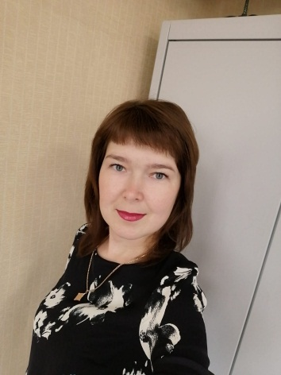
Инструкция по дисциплине история для обучающихся группы № 18-П «Пекари» на 8 ноября 2021 г.

Добрый день, уважаемые студенты!

Желаю Вам интересно провести время по изучению истории и приобрести новые знания.

Серебренникова
Алёна Александровна

Темы наших занятий на сегодня:
- ТЕСТ;
- ПЕТР 1 – великий император;
- Реформы Петра 1;
- Правление Екатерины 2;
- Реформы Александра 1.
- Отечественная война 1812 года.

- Перед тем, как приступить к изучению новых интересных тем, Вам необходимо выполнить тест по изученному материалу.

ТЕСТ (10 вопросов).
- Как называлась наша страна в древние времена:
А) Россия
Б) Российская империя
В) Русь
Г) СССР
2. Выберите на какие группы подразделялся Славянский народ:
А) Северных
Б) Южных
В) Европейских
Г) Западных
Д) Восточных
Е) Индоевропейских
3.В каком году состоялось Крещение Руси:
А) в 912 г
Б) в 888 г.
В) в 988 г.
Г) в 812 г.
4. Какой князь первым принял христианство:
А) Князь Игорь
Б) князь Владимир
В) князь Ярослав
Г) князь Олег
5. В каком году состоялась Невская битва:
А) в 1240 г.
Б) в 1223 г.
В) в 1340 г.
Г) в 1380 г.
6. Какой великий князь возглавлял русское войско в Невской битве:
А) Юрий Долгорукий
Б) Ярослав Мудрый
В) Александр Суворов
Г) Александр Невский
7. В каком году родился Иван Грозный:
А) в 1505 г.
Б) в 1555 г.
В) в 1550 г.
Г) в 1530 г.
8. Сколько лет было Ивану Грозному, когда он стал правителем всея Руси:
А) 1 год
Б) 2 года
В) 3 года
Г) 5 лет
9. Как звали мать Ивана Грозного:
А) Елена
Б) Мария
В) Ольга
Г) Анна
10. В каком году был созван первый Земский собор:
А) 1549 г.
Б) 1613 г.
В) 1812 г.
Г) 1497 г.

Все ответы вы пишите в тетради!

- Спишите в тетрадь про ПЕТРА 1:
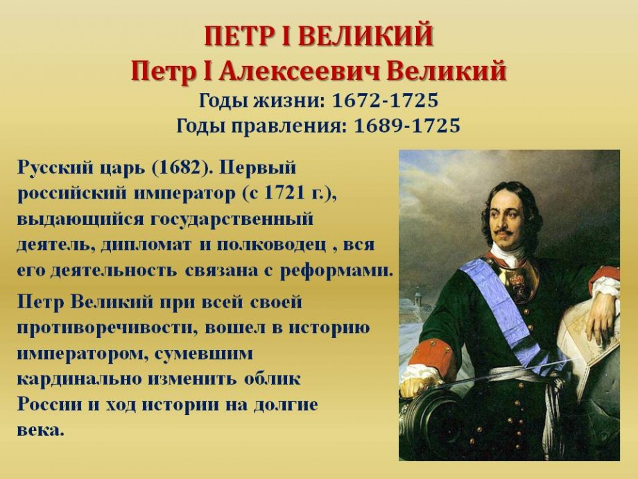
- Сейчас нужно написать в тетради главные реформы Петра 1: 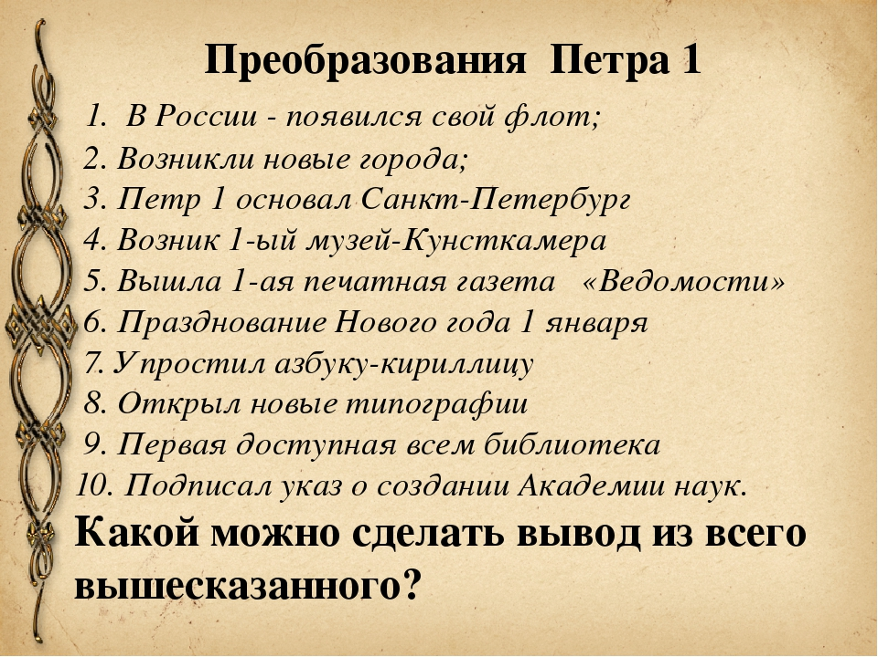

Вывод: после преобразований Петра 1 Российская империя стала великой державой.
- Правление Екатерины 2. Спишите в тетрадь:
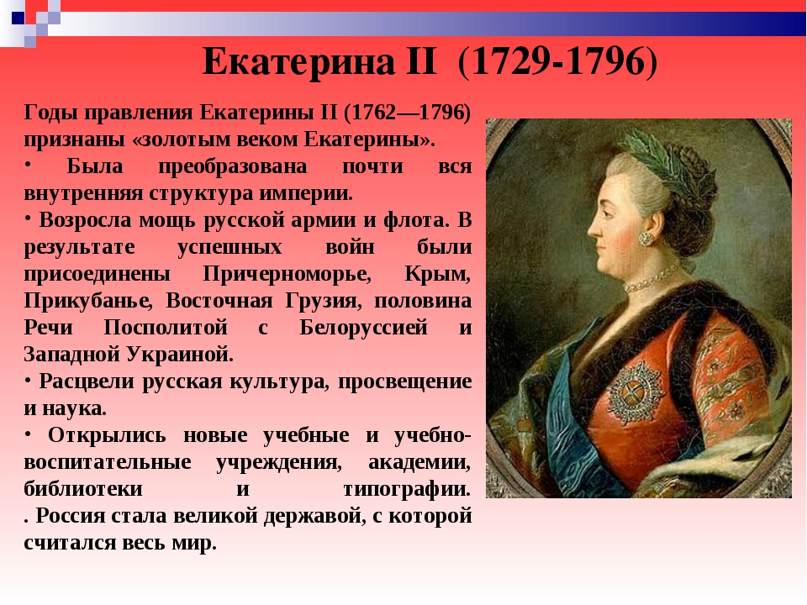
- Правление Александра 1. Начертите таблицу. Основные события спишите в тетрадь.
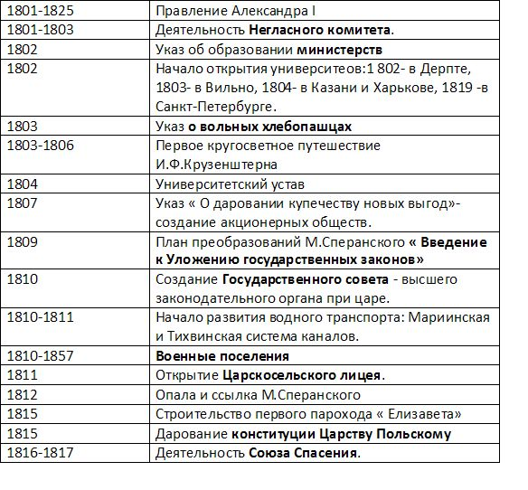
- Отечественная война 1812 года. Начертите таблицу. Основные события нужно написать в тетрадь.
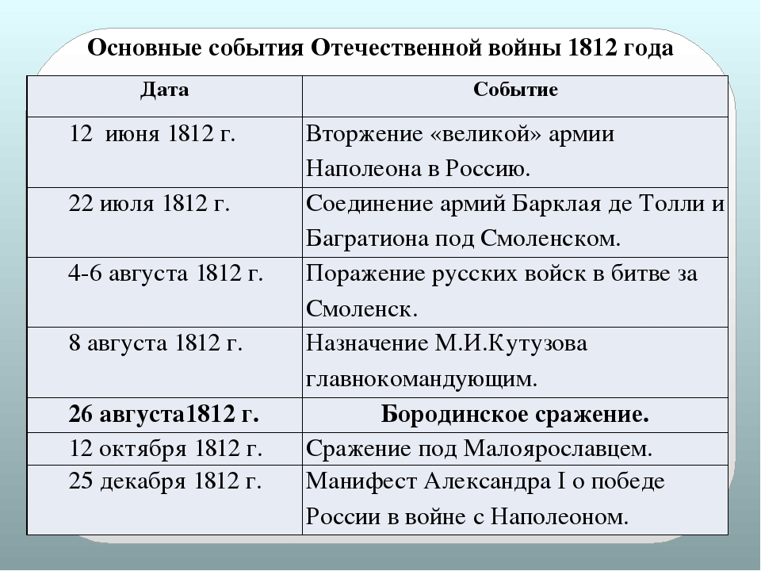
Ребята, все задания нужно выполнить 8 ноября до 15.00.

В электронном журнале за 8 ноября вы увидите свои оценки.

Прислать фото своих записей мне лично в ватсап
по тел: 8-922-148-49-09
Внимание! Обязательно написать фамилию и имя от кого.

